

Arthur Diare

João Lucas

Manoel Almeida

Pedro Medeiros

Relatório de Aquisição de Dados pelo Arduino

2019

# CONTEXTUILIZAÇÃO

A problemática consiste na dificuldade nos quais os portadores de deficiência visual possuem ao realizar compras nos mercados. Tendo em vista que os produtos não têm algo que auxilie o consumidor a saber exatamente qual mercadoria ele está pegando, o nosso grupo decidiu pela elaboração de um sistema que ajude essas mesmas pessoas. Ele consiste em um sensor de aproximação, no qual a pessoa aproxima a mão do produto, e ele o informa com as características que ajudem ele na sua tomada de decisão.

HLD E LLD

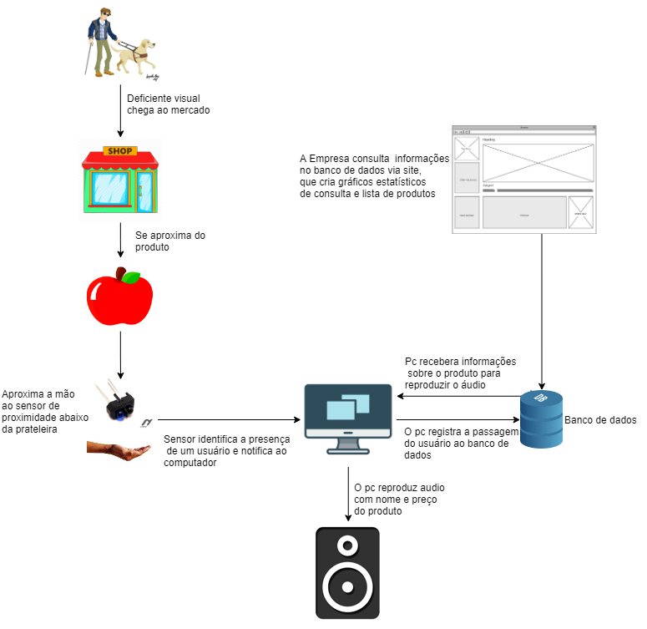

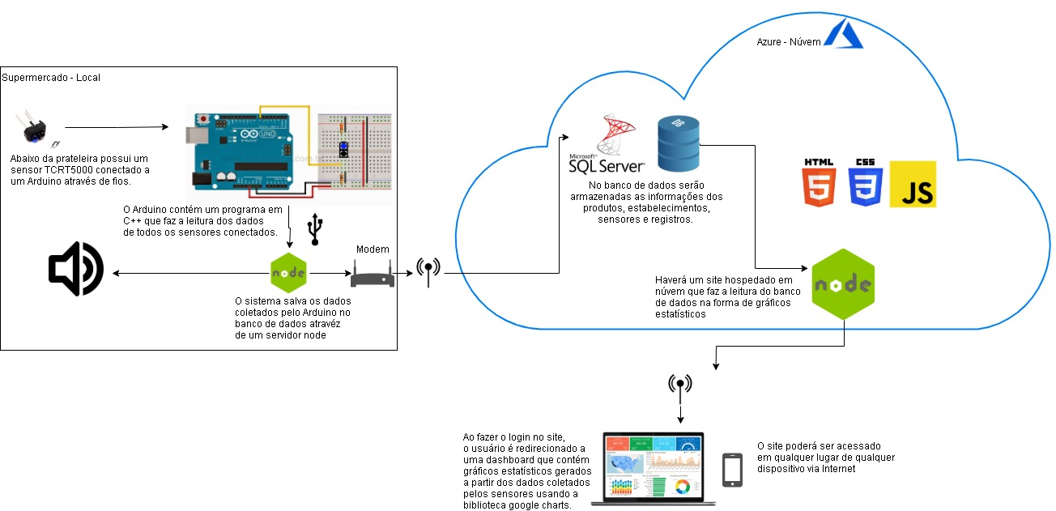

# AQUISIÇÃO DE DADOS USANDO O ARDUINO

O programa gravado na placa do Arduino recebe os dados de um ou mais sensores TCRT5000 e escreve na comunicação Serial dados nesse padrão ’10:1’ onde 10 é o id do sensor e 1 é um indicador de duração que serve apenas na reprodução do áudio do produto, representado no código abaixo:

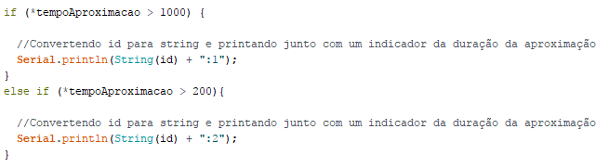

Os dados escritos na comunicação Serial são lidos o tempo todo por um servidor node que grava no banco de dados o id do sensor o produto que está atualmente no sensor e a data e hora no momento em que o sensor foi ativado. Visto na imagem a seguir.

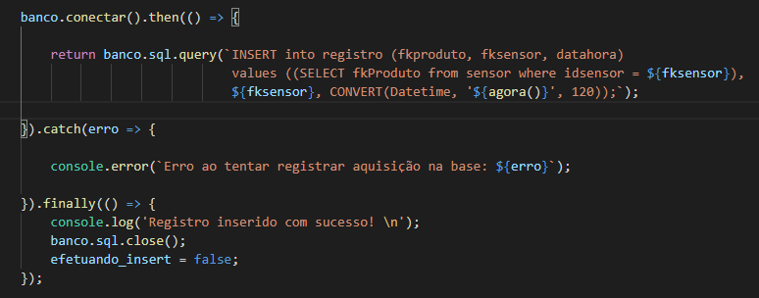

# Leitura dos dados e desenho do gráfico

A dashboard do blindmarket possui diversos tipos de gráficos as consultas de alguns deles estão descritas abaixo.

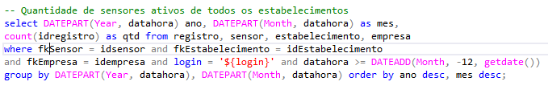

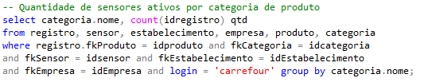

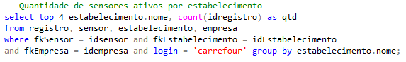

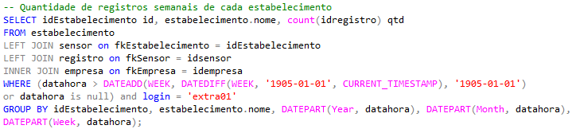

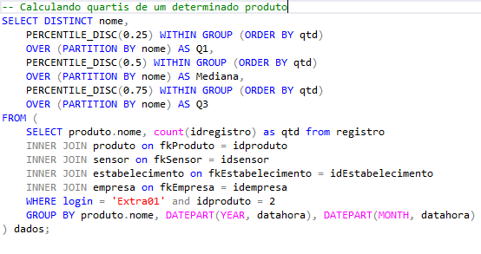

# DESENHO DOS GRÁFICOS

Para fazer a leitura do banco de dados e plottar o gráfico estatístico são necessárias duas etapas.

Primeiro configuramos o servidor node para executar a consulta no banco de dados e retornar os dados em um endereço específico chamado de endpoint

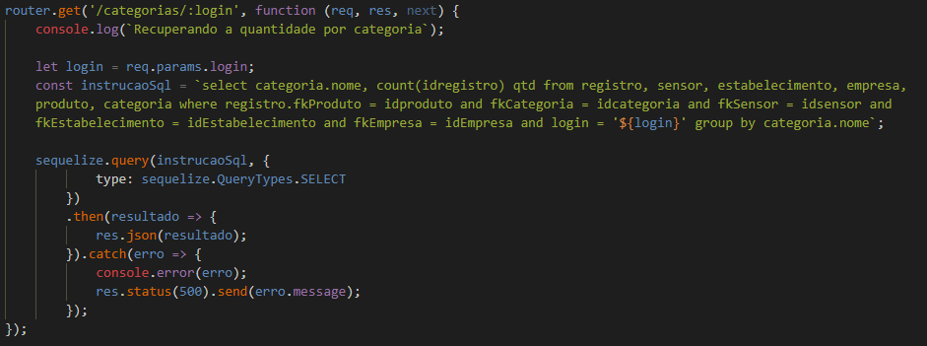

Depois na aplicação fazemos uma requisição nesse endereço e colocamos os dados recebidos no gráfico chart.js

